
COLEGIO SAN JOSE

Materia: Ingeniería Sismoresistente
Año 7º Construcciones
Profesor: Ing. Manrique Mauricio
Guía Nº 7.
Tema: Vuelco de Estructuras-Techos Livianos (Metálicos y de Madera)
Diafragmas
Desde el punto de vista estructural, constructivo y según la Norma INPRES CIRSOC, existen básicamente dos tipos de diafragmas; los diafragmas rígidos o losas (Pretensadas, Macizas, Casetonadas) y diafragmas flexibles o techos livianos (Techos de madera y metal).
Diafragmas Flexibles (Techos Livianos: Madera o Metal)
Es muy común en la provincia de San Juan el empleo de techos livianos como cerramientos horizontales de viviendas, salones comerciales, tinglados, galpones entre otros.
Por ello vamos a verificar los dos tipos de techos livianos más comunes (Madera y Metal). Por Norma en todo techo liviano se deben realizar dos verificaciones:
1 – Verificación de las Tensiones
2- Verificación de las deformaciones
- Diseño y Cálculo de un Techo Liviano para una Vivienda Unifamiliar
Para calcular cualquier tipo de estructura el procedimiento de cálculo es similar y consiste básicamente en llevar a cabo 4 pasos
- Análisis de Carga de la Estructura
- Análisis del Comportamiento Estructural
- Cálculo de las Solicitaciones (Momento flector-Corte-Esfuerzo Normal de tracción o compresión-Momento Torsor)
- Verificación de las Secciones: A) Tensiones, B) Deformaciones

- Análisis de Carga de la Estructura
Para calcular el techo liviano de la vivienda es necesario conocer el paquete estructural que vamos a utilizar como cerramiento horizontal. Es fundamental conocer las partes que lo integran, los materiales, las aislaciones ya sean térmicas o hidráulicas que va a tener, para poder encontrar el peso por metro cuadrado del paquete estructural.
Consideremos el caso común de un techo de una vivienda que posee el siguiente paquete estructural, que podría ser de madera o metal.

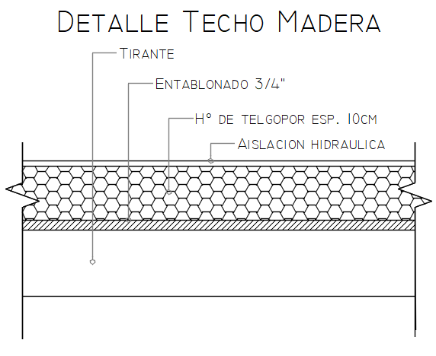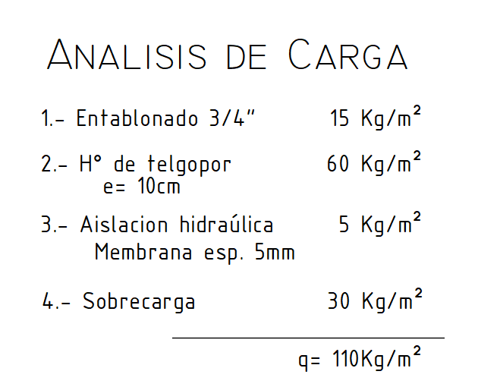
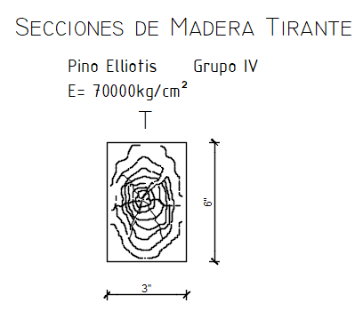
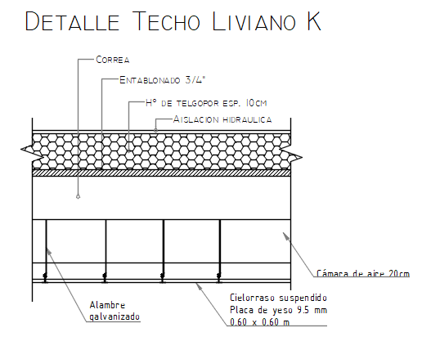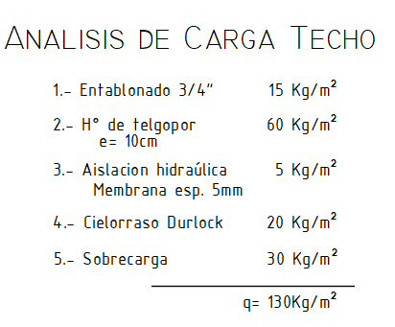
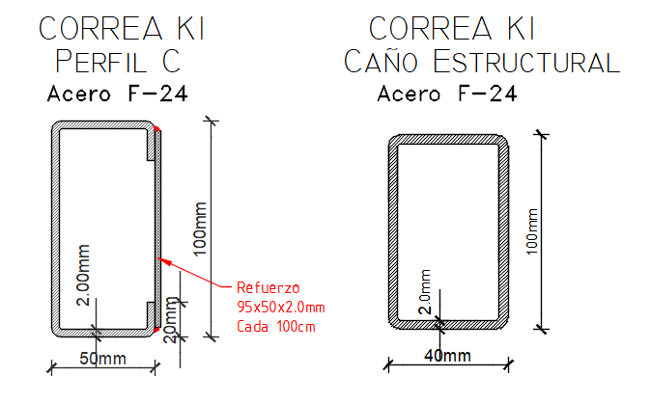

- Análisis del Comportamiento Estructural
Para ello vamos a considerar que las correas metálicas o tirantes de madera trabajan como vigas simplemente apoyadas para poder calcular las solicitaciones (V.S.A), con una carga distribuida correspondiente al peso del paquete multiplicado por la separación entre correas (carga por metro lineal).
En general cuando el paquete de techo tiene como aislación térmica, hormigón alivianado, la separación de correas o tirantes de madera varía entre 60 y 70cm.
Cuando el techo posee solamente chapa de cerramiento horizontal y no hormigón la separación varía entre 1.00m o máximo para chapa común 1.2m
Cuando se calculan entrepisos metálicos o de madera la separación más adecuada, varía entre los 40cm o 50cm, dependiendo del espesor del machimbre o fenónico empleado (en general en entrepisos es de 1” o 19mm y para techos es de ¾” y 13mm)

- Cálculo de las solicitaciones
Se calculan las solicitaciones de la viga simplemente apoyada correspondiente al tirante de madera o correa metálica. Para ello teniendo la carga por superficie, es decir por ejemplo para el techo de madera 110kg/m², debemos multiplicar la carga por metro cuadrado por la separación adoptada entre tirantes o correas (ejemplo 0.60m) y con ello obtenemos la carga por metro lineal a considerar en la V.S.A
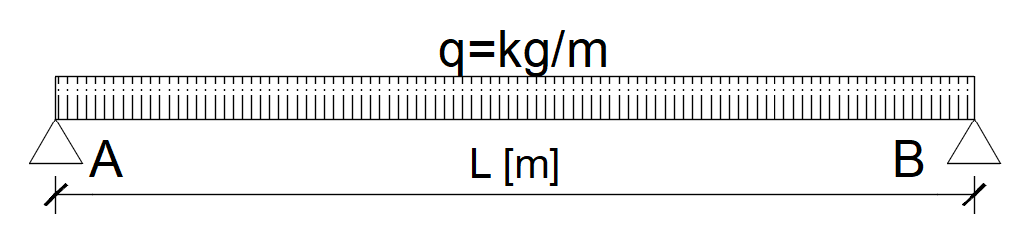
$$q=110\frac{kg}{m2} x 0.60m=66kg/m$$
$$Ms=\frac{qxl^{2}}{8} [kgcm]$$
Si consideramos una luz del tirante de L=4.2m; el momento sería entonces:
$$Ms=\frac{qxl^{2}}{8}=\frac{66kg/m x {(4.2m)}^{2}}{8}= [14553kgcm]$$
- Verificación de las Secciones
Se deben realizar dos verificaciones de las secciones adoptadas del material a utilizar, cuya verificación no es independiente una de otra, es decir deben verificarse las dos condiciones simultáneamente. En caso que una verifique y la otra no, entonces se procederá a redimensionar la sección, cambiar la separación entre elementos de apoyo, reducir la luz entre apoyos o alguna otra alternativa propuesta.

- Verificación de las Tensiones
$σ_{cal}=\frac{Ms}{w}≤σ_{adm}$

siendo Msmax (momento de servicio máximo), W: módulo resistente de la sección (Se obtiene de tabla ya sea para correas C o caños estructurales o para madera se calcula para una sección maciza

$σ_{adm acero F24}=1500{kg/cm}^{2}$ $σ_{adm madera pino ellotis}=60{kg/cm}^{2}$

Para madera el modulo resistente se calcula con la siguiente expresión matemática:
$w=\frac{bxh^{2}}{6}$=[cm3]
Para el Acero el modulo resistente lo obtenemos de tablas donde se indican las características mecánicas de la sección.

Por ejemplo: si consideramos una sección de 3x8” (b=7.6cm; h=20.3cm)
de un tirante de madera
W= 524cm³

$$σ_{cal}=\frac{Ms}{w}=\frac{15543kgcm}{524cm3}=29.66kg/cm2≤σ_{adm}=60kg/cm2$$

Por lo tanto, verifica la sección adoptada la tensión del material

- Verificación de las Deformaciones (Calculo de la flecha)
$$f_{cal}=\frac{5}{384}*\frac{q*l^{4}}{E*J}≤f_{adm}=\frac{Luz (l)}{250 o 300}$$
Siendo:
q: la carga distribuida de cada larguero en kg/cm
l: Luz de la viga metálica o tirante de madera (V.S.A)
E: Modulo de elasticidad del Acero F24 (E= 2100000kg/cm²) o de la madera Pino Ellotis (E=70000kg/cm²)
J: Momento de Inercia de la Sección adoptada: Sale de tabla de características mecánicas o en caso de madera se calcula con la expresión: $Jx=\frac{bxh^{3}}{12}$ , para nuestro ejemplo de Tirante de 3x6” J=5328cm⁴
La fadm se considera para correas metálicas como L/250 y para tirantes de madera es de L=300, medido en cm como unidad de análisis
$f_{cal}=\frac{5}{384}*\frac{0.66kg/cm*{(420cm)}^{4}}{70000{kg/cm}^{2}*5328{cm}^{4}}$= 0.72cm
$$f_{adm}=\frac{420cm}{300}=1.40cm$$
Como $f_{calc}≤f_{adm}$, entonces verifica
En caso de que alguna de las dos verificaciones no diera se tiene que adoptar otra sección cuyo W y Jx sean mayores, ya que deben cumplirse ambas expresiones a la vez.
Este tipo de análisis y verificaciones se pueden digitalizar en tablas de Excel, que permitan una comparación rápida de los resultados, introduciendo los datos, las ecuaciones y las comparaciones para saber rápidamente si verifican ambas condiciones.

Madera | Pino Ellotis
σadm | 60 |  |  |  | kg/cm2
E | 70000 |  |  |  | kg/cm2
Posición | L |  | H |  | L viga |  | Sección |  |  |  |  |  |  |  |  |  |  |  |  |  |  |  | Cargas |  |  |  |  |  |  |  |  |  |  |  |  | Solicitaciones |  |  |  |  |  |  |  | flim | σcal |  |  |  | fcal |  |  |  | Observ.
 |  |  |  |  |  |  | Completa |  |  |  | Cepillada |  |  |  |  | A |  |  | J | W |  |  | p |  |  | sep |  |  | p |  |  | g | q |  |  | Mmax |  |  |  | Ra=Rb
 |  |  |  |  |  |  | b |  | h |  | b |  | h
Posición | [m] |  | [m] |  | [m] |  | [Pulg] |  | [Pulg] |  | [cm] |  | [cm] |  |  | [cm2] |  |  | [cm4] | [cm3] |  |  | [kg/m2] |  |  | [m] |  |  | [kg/m] |  |  | [kg/m] | [kg/m] |  |  | [kgm] |  |  |  | [kg] |  |  |  | [cm] | [kg/m2] |  |  |  | [cm] |  |  |  | Observ.
T1 | 4,2 |  | 0 |  | 4,20 |  | 3 |  | 8 |  | 7,62 |  | 20,3 |  |  | 155 |  |  | 5328 | 524 |  |  | 100 |  |  | 0,60 |  |  | 60 |  |  | 7,9 | 67,9 |  |  | 149,7 |  |  |  | 142,6 |  |  |  | 1,40 | 28,55 |  |  |  | 0,74
 |  |  |  |  |  |  |  |  |  |  |  |  | 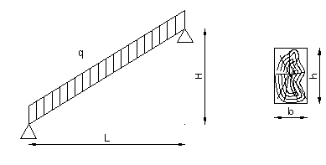
Verificación de Correas y Vigas Metálicas
σadm = |  | 1500 |  | kg/cm2 |  |  |  | E = 2100000 |  |  |  | kg/cm2 |  |  |  |  | Acero |  |  |  | F24
Posición |  | Dimensiones |  |  |  |  |  |  |  |  |  | q |  | Vigas Metálicas |  |  |  |  |  |  | Tipo de Estructura Metálica |  |  |  |  |  |  |  |  |  |  |  |  | Acero F24 |  |  |  |  |  |  |  |  |  |  |  |  |  |  |  | Observ
 |  | b |  | h |  | e |  | Sep |  | L |  |  |  | Mom |  |  | Reacc |  |  |  | Secc |  |  | J |  |  | W |  |  | E |  |  |  | Flecha |  |  |  |  |  |  | σadm Flex |  |  |  |  | σcálc
 |  |  |  |  |  |  |  |  |  |  |  |  |  |  |  |  |  |  |  |  |  |  |  |  |  |  |  |  |  |  |  |  |  | Cálc |  |  | Adm
 |  | mm |  | mm |  | mm |  | m |  | m |  | kg/m |  | Kgm |  |  | kg |  |  |  | cm2 |  |  | cm4 |  |  | cm3 |  |  | kg/cm2 |  |  |  | cm |  |  | cm |  |  |  | kg/cm2 |  |  |  |  | kg/cm2
K1 |  | 60 |  | 140 |  | 3,2 |  | 0,60 |  | 5,70 |  | 78 |  | 316,8 |  |  | 222,3 |  |  |  | 8,93 |  |  | 267,31 |  |  | 38,19 |  |  | 2100000 |  |  |  | 1,91 |  |  | 2,28 |  |  |  | 1500 |  |  |  |  | 829 |  |  |  | PC
K2 |  | 50 |  | 100 |  | 2,0 |  | 0,60 |  | 3,60 |  | 78 |  | 126,4 |  |  | 140,4 |  |  |  | 4,34 |  |  | 69,23 |  |  | 13,85 |  |  | 2100000 |  |  |  | 1,17 |  |  | 1,44 |  |  |  | 1500 |  |  |  |  | 912 |  |  |  | PC
VM1 |  | 60 |  | 160 |  | 2,5 |  |  |  | 4,80 |  | 250 |  | 720,0 |  |  | 600 |  |  |  | 15,18 |  |  | 589,86 |  |  | 73,73 |  |  | 2100000 |  |  |  | 1,40 |  |  | 1,60 |  |  |  | 1500 |  |  |  |  | 977 |  |  |  | 2PC
La flecha se considera L/250 en correas de techo |  |  |  |  |  |  |  |  |  |  |  |  |  |  | 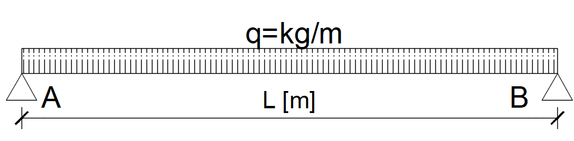
La flecha se considera L/300 en vigas metálicas

